Методическая разработка по теме:
«Коррекционно-оздоровительная работа по профилактике осанки и плоскостопия у дошкольников»
(посредством нестандартного оборудования).
Критерий 1. Тематическая организованность представленной информации.
Что может быть важнее здоровья ребенка? Будет ребенок здоров душой и телом, вырастет, и пойдет уверенно по жизни. Здоровье наших детей зависит от многих факторов: питания, режима дня, пребывания на свежем воздухе, двигательной систематической активности, закаливающих оздоровительных процедур, психологического комфорта в семье и ДОУ.
Для формирования правильной осанки большое значение имеет развитие стопы, которое может вызвать изменения не только в скелете стопы и ноги, но и нарушить работу всего организма в целом. Ребенок, страдающий плоскостопием, быстро утомляется при ходьбе, беге и длительном стоянии. При дальнейшем развитии этого заболевания появляются ноющие боли, которые еще больше затрудняют ходьбу. Предупредить заболевание можно путем подбора соответствующих упражнений, цель которых – развитие и укрепление мышц стопы, голени, пальцев ног. Специально подобранные упражнения служат фундаментом, на котором строится локальная коррекция стопы. Передо мной всегда стоял вопрос, каким образом сделать занятия по профилактике плоскостопия интересными, с помощью каких средств можно снять физическое утомление, напряжение с натруженных ножек ребенка? Как убедить детей в пользе специальных, порой утомительных упражнений? Чем можно увлечь ребенка, создать эмоциональный положительный фон на занятии? Коррекцию нарушений опорно-двигательного аппарата можно достичь путем выполнения правильно подобранных специальных упражнений с предметами и без них, самомассажа стопы и голени, а также с помощью разнообразных игр, «игр, которые лечат». Но также повышению эффективности способствует использование тренажеров и нестандартного, нетрадиционного оборудования. Материальная база и финансирование многих муниципальных садов, в том числе и нашего, таково, что создать тренажерный зал, либо просто закупить несколько тренажеров, не представляется возможным. Идея создания тренажерного зала автоматически исчезла. Но почему я не могу создать свой «тренажерный зал» с помощью нестандартного оборудования? Применяя большое количество недорогих, использующихся в повседневном быту предметов, кусочков ткани, шнура, можно создать нетрадиционные тренажеры! Такие тренажеры малогабаритны, легко устанавливаются и сворачиваются для хранения, стираются и моются, эстетичны на вид. Но, главное, упражнения на них (в частности - это пассивный массаж стоп), снимают напряжение в уплощенном своде стопы ног ребенка, воздействуют на биологически активные центры, находящиеся на стопе, совершенствуют координацию движений, укрепляют связочно-суставный аппарат, в результате чего улучшается суставная гибкость, совершенствуется осанка, повышается устойчивость вестибулярного аппарата, увеличивается жизненная емкость легких, улучшается кровообращение, укрепляются сосуды, а все это и является основой физической подготовкой детей к школе.
Ознакомившись с литературой и методическими пособиями О. Н. Моргунова «Профилактика плоскостопия и нарушений осанки в ДОУ»; Т. Г. Анисимова, С. А. Ульянова «Формирование правильной осанки и коррекция плоскостопия у дошкольников»; Н. С. Голицына «Нетрадиционные занятия физкультурой в ДОУ», журналов «Дошкольное воспитание», «Дошкольная педагогика», «Обруч», «Здоровый дошкольник», взяла на вооружение несколько идей по изготовлению нестандартного оборудования для профилактики плоскостопия, правильной осанки. Помимо стандартных массажеров-тренажеров, широко использую оборудование из бросового материала: большие и малые массажеры, сделанные из пробок, массажные коврики из пуговиц и пробок. А некоторое оборудование – мое личное творчество.

Критерий 2. Образовательная и методическая ценность.

«Дорожки из пробок» изготовлены из полосы войлочной основы 60 см. шириной, 3 метра длиной. Пробки разных размеров нашиты внутренней стороной вниз. Используется для координации движений, формирования правильной осанки, массаж стоп с целью профилактики плоскостопия.

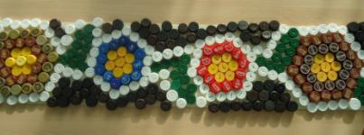

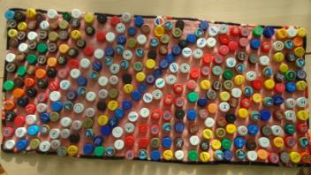

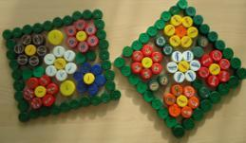

«Ходунки» изготовлены из пустых ведерок и шнурков. Используется для координации движений, формирования правильной осанки, профилактики плоскостопия.

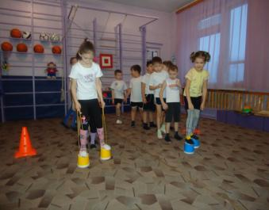

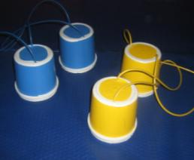

«Искусственная тропа здоровья» состоит: жесткая деревянная, ребристая доска, массажные коврики средней жесткости, камни в ёмкости (галька), мелкие аквариумные камни в емкости, емкости с водой (комнатной t), резиновые коврики, «пробочные коврики». Используется в холодное время года в зале, для профилактики плоскостопия, закаливания, равновесия.
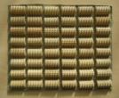
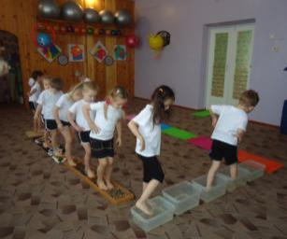

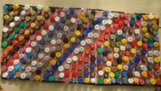

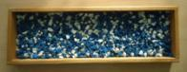

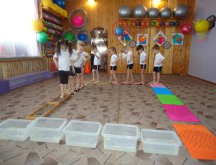

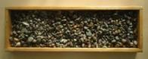

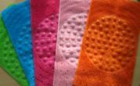

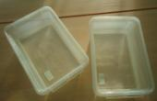
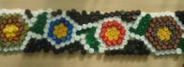
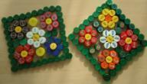

Разноцветный парашют – сшит из треугольных отрезов легкой цветной ткани, снабжен мягкими петлями на стыках. Используется для координации движений, развития ловкости, внимания, подвижных игр, восстановлении дыхания, релаксации.

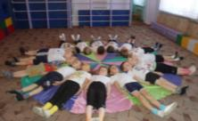
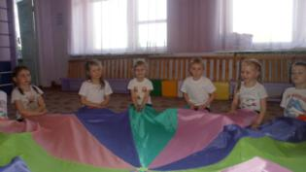

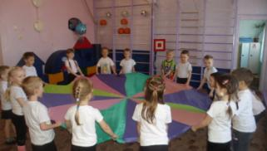

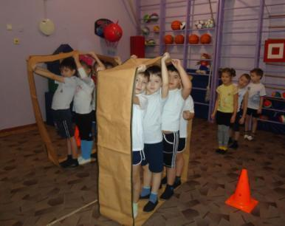
«Гусеница» изготовлена из полосы дерматина 50 – 60 см. шириной, 3-4 метра длиной. Развитие координации, внимания, согласованность движений, коммуникативных качеств, умения работать коллективно. Используется в эстафетах.

Многофункциональная «Лесенка-чудесенка» - 80 см. шириной, 6 м. длиной изготовлена из пробок и веревки. Закрепляется за крюки на противоположных сторонах зала. Высота регулируется в зависимости от упражнений и возраста детей. Используется для упражнений в разных видах ходьбы, бега, прыжков, лазания, метания, прокатывание и перебрасывание мяча, в подвижных играх с элементами волейбола, для профилактики нарушений осанки и плоскостопия.
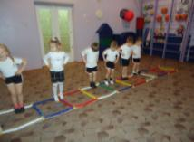

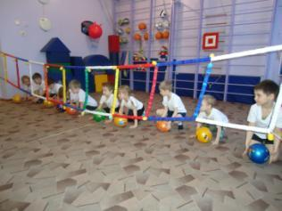

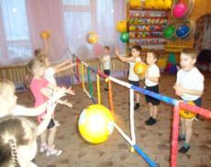

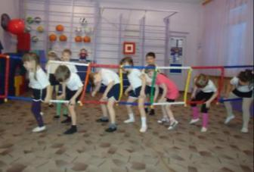

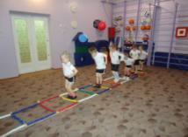

Упражнения с использованием «Лесенки-чудесенки».

«Лесенка-чудесенка» лежит на полу.

- Ходьба широким шагом через поперечные ступени.
- Ходьба приставным боковым шагом.
- Ходьба и бег; колени поднимать как можно выше.
- Ходьба из клетки в клетку с мешочком на голове.
- Ходьба обычным шагом с отбиванием мяча в клетки.
- Прыжки из клетки в клетку с зажатым между ног мешочком, мячом.

«Лесенка-чудесенка» приподнята горизонтально на высоту 25-50 см.

- Перешагивание и прыжки из клетки в клетку.
- Перешагивание и подлезание под клетками.
- Ползание на четвереньках разными способами; попеременно пролезать и подлезать под клетками.

«Лесенка-чудесенка» натянута в виде вертикальной стенки.

- Ходьба змейкой с пролезанием в клетки боком.
- Прокатывания мяча с отталкиванием его головой.
- Перебрасывание мяча друг другу разными способами (снизу, из-за головы и т.д.) из положения, стоя и сидя.

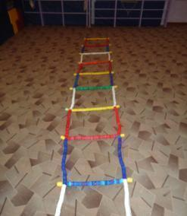

«Туннель» - изготовлен из ткани и обруча. Используется для ползания на четвереньках, ориентировка в пространстве, для проведения эстафет.

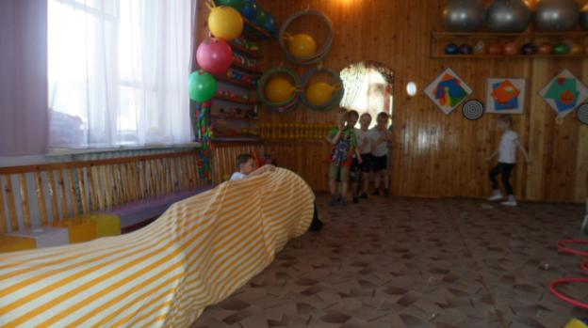

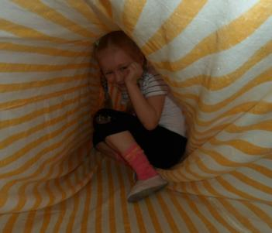

Основная цель, руководимая мною в разработке данной серии нестандартного оборудования, заключается в утверждении ненасильственных начал, увлечении ребенка интересной и полезной деятельностью. Чтобы охватить всех нуждающихся детей ежегодно формирую лечебно физкультурную группу «Топотушки». Все нестандартное оборудование используется для упражнений в равновесии, развития координации, внимания, прыгучести, ловкости, формирования правильной осанки, профилактики плоскостопия. Занятия дают прекрасные результаты, улучшая форму и функцию стопы. А проведение занятий в игровой форме с музыкальным сопровождением вызывают повышенный интерес детей, создают благоприятную психологическую атмосферу, положительный эмоциональный настрой детей.
Комплексы корригирующей гимнастики с предметами составляю сама: с мячами, гимнастическими палками, обручами, газовыми шарфами, носовыми платками, шишками, скакалками, мелкими игрушками из киндер-сюрпризов, карандашами, рейками, кеглями, набивными мячами, мешочками, на гимнастических скамьях, «шведской» стенке, горизонтальной лестнице. На занятиях использую наглядные пособия (картинки, рисунки, фотографии), песни, загадки, потешки, стихотворения, соответствующие сюжету. Радужные цвета, веселое смешное оборудование находят положительный отклик в эмоциональном восприятии ребенка. Все это способствует повышению интереса, активности детей, более качественному выполнению упражнений. Эмоциональные переживания во время занятий благотворно влияют на функциональное состояние мозга, повышают тонус всех систем организма.
Моя задача – с помощью интересных игровых комплексов упражнений укрепить и развить мышцы стопы и голени, успешно реализуется. Правильный подбор традиционного и нестандартного оборудования, рационального его использования способствует этому. При целенаправленной систематической коррекционной работе количество детей имеющих уплощение стопы уменьшилось, у детей с плоской стопой наблюдается небольшое увеличение высоты свода стопы. А это означает, что эффект от регулярной коррекционной работы достаточно высок. С помощью нестандартных и нетрадиционных средств физического воспитания оптимизирован естественный процесс становления и коррекции опорно-двигательного аппарата растущего ребенка, что является положительной предпосылкой для перехода в более широкий и трудный социум - школу.

Критерий 3. Возможность использования материалов в семейном воспитании
В своей работе опираюсь на тесное сотрудничество с родителями. Познакомила родителей со структурой утренней гимнастики, проведя её на родительском собрании. Разработала примерные комплексы утренней гимнастики на субботние и воскресные дни с указанием дозировки и постепенного усложнения упражнений. Сделала подборку статей по нетрадиционному оборудованию и оформила папки передвижки. В системе провожу консультации и семинары – практикумы: «Что такое плоскостопие», «Оздоровительные упражнения для красивой осанки», «Уголки здоровья в детском саду». Своим опытом работы охотно делюсь через презентации «О здоровье и не только», открытые занятия в день открытых дверей «Спортивный праздник, посвящённый дню победы», «Занятие с использованием мячей для фитбола и сухого бассейна», совместно со старшей медсестрой разрабатываем рекомендации для часто болеющих детей. По запросу родителей веду кружок ЛФК «Топотушки», а также для детей – инвалидов детского сада провожу мероприятия согласно индивидуальной программе реабилитации. Родители привлекаются к участию в физкультурно – массовых мероприятиях дошкольного учреждения и района «Кросс нации», «Лыжня России».

Критерий 4. Культура представления информации
Материал изложен логично и оформлен в соответствии с требованиями, предъявляемыми к документам.

